**Unité II- Neurobiologie**

**Synthèse – Chapitre 1 – La communication nerveuse**

* 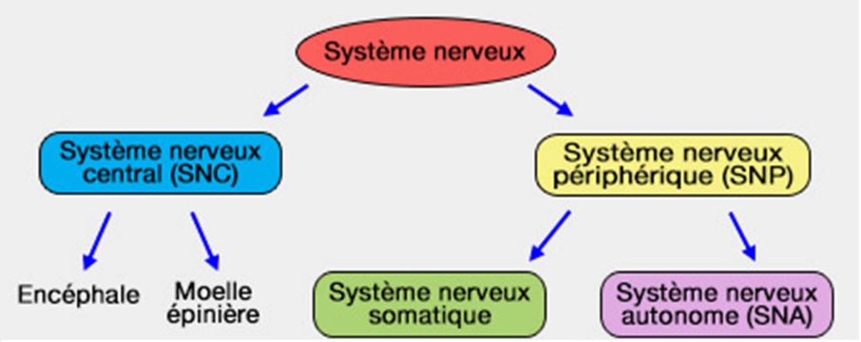**Organisation du système nerveux :**

1. **Le système nerveux central constitué de :**

* L’encéphale comprenant le cerveau, le tronc cérébral, et le cervelet situés dans la boîte crânienne
* La moelle épinière située dans le canal rachidien.

1. **Le système nerveux périphérique comprend :**

* Tous les nerfs qui partent de la moelle épinière ou de l'encéphale et qui se rendent dans toutes les parties du corps, et vice-versa.

**N.B :** Le système nerveux périphérique comprend :

* Le [système nerveux **somatique**](https://fr.wikipedia.org/wiki/Syst%C3%A8me_nerveux_somatique): concerne les relations du corps avec le monde extérieur.
* Le [système nerveux **autonome**](https://fr.wikipedia.org/wiki/Syst%C3%A8me_nerveux_autonome) ou végétatif : dirige les fonctions organiques internes automatiques. (Cœur, viscères…)
* **Schéma d’un neurone multipolaire :** (voir livre p. 58)

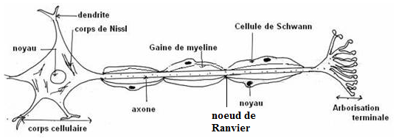

**On distingue plusieurs types de neurones** :

* 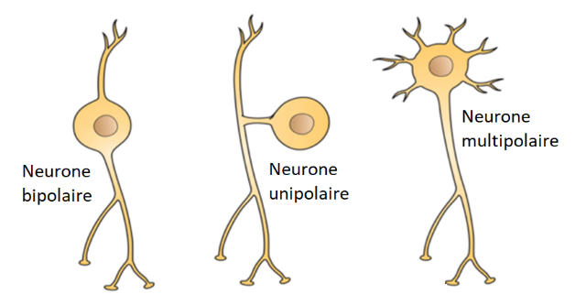N**eurone multipolaire** : type de **neurone** qui possède un seul axone (généralement long) et de nombreuses dendrites, permettant l'intégration d'un grand nombre d'informations provenant d'autres **neurones**.
* **Neurone bipolaire** : type de neurone qui possède deux prolongements principaux de longueurs proches (une dendrite et un axone).
* **Neurone unipolaire** : type de **neurone** dans lequel un seul prolongement (axone ou dendrite) se prolonge à partir du corps cellulaire.
* **Schéma d’un arc reflexe simple :**

Dans l’organisme le message nerveux prend naissance soit dans un récepteur sensoriel à la suite d’une stimulation, soit dans un centre nerveux à la suite d’une transmission synaptique.

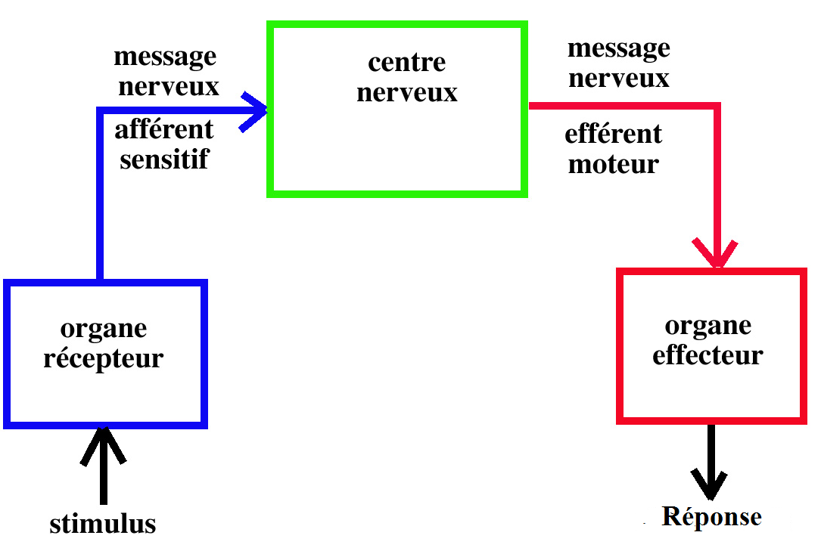

* **Propagation du message nerveux :**
* La communication nerveuse se manifeste par des signaux électriques enregistrables constituant des messages nerveux qui sont conduits par des chaînes de neurones.
* L’influx nerveux est un signal électrique temporaire qui correspond à une inversion de la polarisation dont la membrane des neurones est le siège.

1. **Potentiel de repos :**

La membrane d'un [neurone](https://fr.wikipedia.org/wiki/Neurone) possède une polarité naturelle (ou différence de potentiel) qu'on nomme potentiel de repos. (-70 mV) quand aucune stimulation n'est appliquée.

Ce potentiel de repos est dû à :

* + L’inégale répartition des charges électriques portées par des ions de part et d’autre de la membrane de la cellule :
    - La face externe de la membrane est chargée positivement
    - La face interne de la membrane est chargée négativement. (Fig II.9)

1. **Potentiel d’action ou PA:**

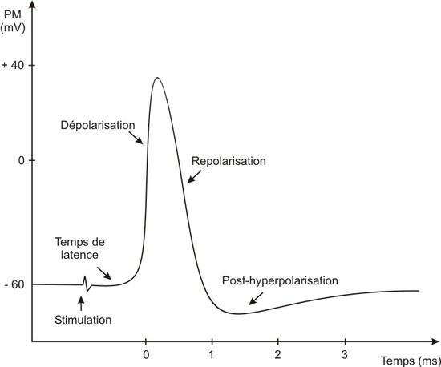Si l'on stimule électriquement un neurone, on remarque qu'une **dépolarisation** se produit (le potentiel de repos est modifié, on parle **de potentiel d’action PA**)

Schéma des phases d’un PA

* + La face interne de la membrane se charge positivement alors que la face externe de la membrane devient négative.
  + Cette dépolarisation se propage le long de l'[axone](https://fr.wikipedia.org/wiki/Axone) et sera suivie d’une repolarisation (retour au potentiel de repos).

**N.B :**

* + La vitesse de propagation est d'autant plus grande que le diamètre de l'axone est grand et sa membrane [myélinisée](https://fr.wikipedia.org/wiki/My%C3%A9line). (la [gaine de myéline](https://fr.wikipedia.org/wiki/Neurolemme) provoque l'accélération de la transmission. Si la fibre est amyélinisée (dépourvue de gaine de myéline), la transmission sera plus lente dite de proche en proche. (Fig II.11)
  + La dépolarisation momentanée d'un neurone est appelée [potentiel d'action](https://fr.wikipedia.org/wiki/Potentiel_d%27action) ou PA.
* **Propagation du message nerveux - Cas d’une fibre - Loi du tout ou rien :**

La fibre (et le neurone) réagit de la même façon à une stimulation le temps que celle-ci dépasse l'intensité dite seuil. A partir de l’intensité seuil, pour des stimulations d’intensité croissantes, les PA enregistrés sont de même amplitude quelque soit l’intensité de stimulation. On dit que la fibre obéit à la loi du tout ou rien.

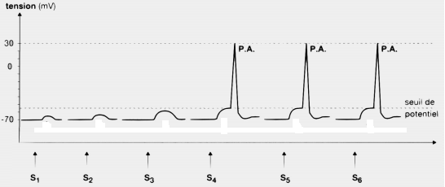

* Dans ce cas Is = S4 (intensité qui marque l’enregistrement du premier PA)
* Intensités infraliminaires : I ˂ Is Intensités supraliminaires : I˃ Is
* Intensité efficace : toute intensité qui marque un enregistrement de PA.
* **Propagation du message nerveux - Cas d’un nerf :**

Dans le cas du nerf, à partir d’une intensité seuil (Is), quand l’intensité de stimulation augmente l’amplitude du potentiel enregistré augmente jusqu’à atteindre un maximum (plateau) au delà duquel même si l’intensité de stimulation augmente l’amplitude du potentiel enregistré n’augmente plus.

Ce plateau est atteint quand toutes les fibres formant le nerf sont excitées.

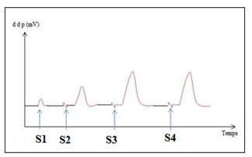

Les 4 intensités dans ce cas marquent l’enregistrement de potentiels, elles sont dites intensités efficaces. On remarque que l’amplitude du potentiel croit en fonction de l’intensité de stimulation mais pour S3 l’amplitude atteint un maximum. Pour S4 ˃ S3 l’amplitude du potentiel ne croit plus elle devient constante car toutes les fibres formant le nerf sont excitées.

* **Transmission du message nerveux au niveau d’une synapse :**

**Schéma annoté d’une synapse**:

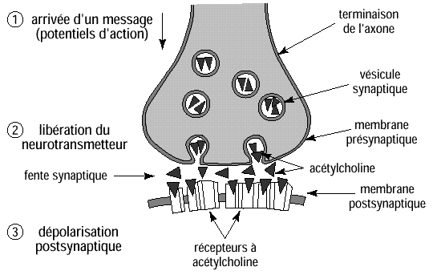

**Etapes de la transmission synaptique :**

1. Arrivée du message nerveux dans la terminaison présynaptique.

2. Libération du neurotransmetteur dans la fente synaptique par exocytose

3. Fixation du neurotransmetteur sur le récepteur spécifique de la membrane postsynaptique.

4. Naissance du message nerveux dans le neurone postsynaptique

5. Recapture et/ou dégradation du neurotransmetteur.

* **Système de codage :**

Le message nerveux est codé en fréquence de potentiels d'action (PA) c'est-à-dire le nombre de PA / unité de temps : le nombre de potentiels d'action varie en fonction de l'intensité de stimulation=: plus l'information à transmettre est intense, plus la fréquence de potentiels d'action sera importante.

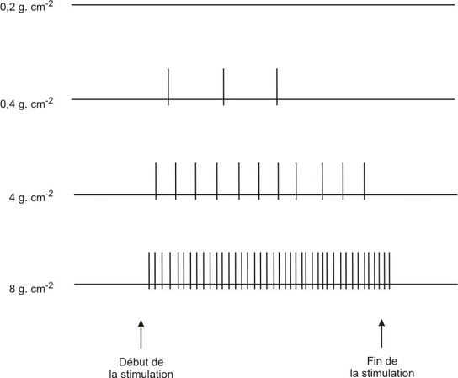

**La perturbation chimique de la synapse :**

**La maladie de Parkinson:**

* La maladie de Parkinson résulte de la dégénérescence lente et progressive de neurones.
* Il s’agit en particulier des neurones dopaminergiques, localisés dans la zone spécifique du cerveau responsable de la production de dopamine, un neurotransmetteur impliqué dans le contrôle des mouvements.
* Le tremblement est le symptôme le plus courant.
* Le traitement de la maladie de Parkinson consiste à augmenter le taux de dopamine.

**La maladie d’Alzheimer:**

* La maladie d’Alzheimer est une maladie du cerveau provoquant une dégénérescence des cellules nerveuses et leur mort progressive.
* Peu à peu, la maladie s’étend : elle touche de nouvelles zones du cerveau et entraîne la perte de certaines fonctions cérébrales.
* La maladie est dite neurodégénérative, car elle cause une perte progressive des neurones. Sa prévalence augmente avec l’âge.
* Au début de l’évolution de la maladie, la personne atteinte observe une perte de mémoire modérée. La maladie évolue vers une perte d’autonomie en quelques années.
* Aux stades les plus avancés, le patient devient incapable de tenir une conversation et de réagir à son environnement. La personne atteinte de cette maladie perd progressivement ses capacités à effectuer seule les activités de la vie quotidienne.

**Synthèse – Chapitre 5 – Drogues et toxicomanie**

1. **Définition de la toxicomanie.**

Consommation de substances généralement toxiques sans justification thérapeutique évoluant vers un besoin incontrôlable de continuer à consommer le produit accompagné de dépendances (physique et psychique) et de tolérance qui ont des conséquences néfastes sur la vie quotidienne. (Émotive, sociale, économique…)

1. **Les drogues** sont des substances naturelles ou synthétiques qui exercent une action perturbatrice sur les mécanismes de la communication nerveuse.

La prise de drogues s’accompagne :

* d’une dépendance physique : apparition de malaise survenant suite à une privation – syndrome de sevrage.
* d’une dépendance psychique : accoutumance traduite par le désir incontrôlée de renouveler la prise de drogue.
* D’une tolérance : état adaptatif qui conduit à la nécessité d’augmenter la dose afin d’obtenir l’effet désiré → angoisse arrivant à des états de dépression aboutissant au surdosage, au coma et à la mort.

1. **Mode d’action de la morphine :**

Au niveau des voies de la douleur, des neurones modulateurs libèrent l’enképhaline (morphine endogène) qui se fixe sur des récepteurs du neurone présynaptique. Cette liaison entraine l’inhibition de la sécrétion d’une substance P (médiateur de la douleur).

La morphine se fixe sur les récepteurs à enképhaline. Cependant, alors que l’enképhaline est rapidement dissociée par une enzyme, la morphine a une action beaucoup plus durable car l’organisme ne contient aucune enzyme capable de la dégrader.

1. **Mode d’action de la cocaïne :**

La cocaïne empêche la recapture de la dopamine. Par conséquent, les molécules de dopamine libérées par exocytose persistent dans la fente synaptique, par conséquent, une plus grande quantité de dopamine sera fixée sur ses récepteurs spécifiques (pour un temps prolongé). Puisque la dopamine est un neurotransmetteur responsable de la sensation de plaisir, elle induira une sensation intense de plaisir.